

ZN系列智能创伤负压综合治疗仪

使 用 说 明 书

USER’S MANUAL
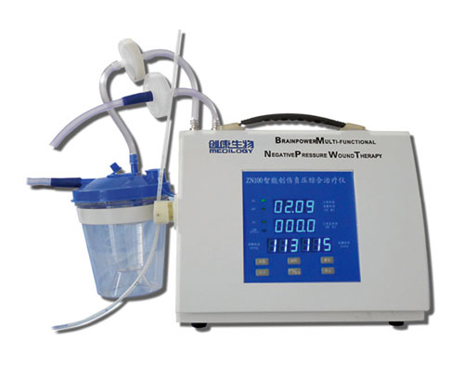

山东创康生物科技有限公司
使用说明书

【产品名称】智能创伤负压综合治疗仪
【型号规格】ZN-100
【企业名称】山东创康生物科技有限公司
【注册地址】济南市历城区华山街道东杨家庄35号办公楼205室
【生产地址】济南市历城区华山街道东杨家庄35号厂房
【联系方式】0531－88923329
【售后服务机构】山东创康生物科技有限公司
【生产企业许可证号】鲁食药监械生产许20140031号
【注册证号】鲁械注准20142540004
【产品标准号】YZB/鲁0293-2009
【产品性能结构】
ZN系列智能创伤负压综合治疗仪主要由主机、负压瓶支架、电源线组成。
ZN系列智能创伤负压综合治疗仪根据工作压力的大小、气流量、显示器、操作键盘、仪器体积大小的不同有不同种规格。ZN系列智能创伤负压综合治疗仪工作负压值为0—200mmHg，数字显示，采用了新型长寿命的真空泵，可长时间连续运转，噪声不大于55dB，无污染，气流量6～25L/min，工作效率高。负压值可任意设定，动态控制。并可根据临床需要任意设定工作时间、间断时间、工作总时间。具有负压欠压报警，负压超压报警，低电压报警，管道、创面阻塞报警，管道、创面漏气报警等功能。
ZN100为台式，基本尺寸35×24×30（cm）。
【外观结构】 Technical quotas
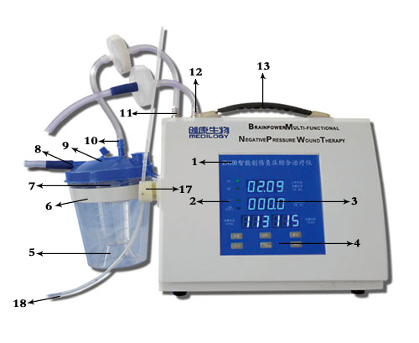

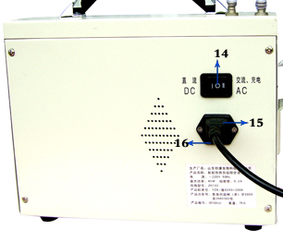
1．机型 Machine base
2．指示灯 Indicator light （详见指示灯说明）
3．数码显示Vacuum display screen
4．操作键 Manipulation key（详见操作说明）
5．负压罐Liquid bottle
6．连接器Coupling
7．防溢流阀Anti-overflow valve
8．吸液口 Liquid mouth
9．负压罐盖 Liquid bottle lid
10．负压口 Negative pressure mouth
11．外接口 Negative pressure external interface
12．内接口 Negative pressure in interface
13．提把手 Handle
14．电源开关 Power switch
15．电源插孔 Power socket
16．熔丝管座 Fuse pipe base（电源插座下部）
17．夹管阀 Pinch valve
18．输液管Infusion tube

【适用范围】
配合负压引流材料包使用，适用下列治疗范围：
1. 急性创面。
2. 慢性创面及难愈性创面。
3. 外科手术后液体渗出较多需要引流的创口。
【禁忌症】
1. 未清创、有坏死焦痂的创面。
2．创缘有肿瘤组织的。
3．与器官相通的窦道。
4．有大血管或器官外露的创面。
【注意事项、警示及提示性说明】
1．本机须由专业医护人员经相关培训后严格按说明书操作使用，请在本机适用范围内使用。
2．机器本体应保持干燥。不得浸水刷洗。电源插头、开关及电源插孔在潮湿、溅水时请勿使用。
3．本机采用高灵敏负压传感器测定压力，并且以绝对气压做标定。因此，本机使用时环境温度、气压、湿度的变化，都会影响开机前负压值的变化，在高原地区设定工作负压值时请加上开机前的负压值。
4．开机前应检查负压罐、各接口、接头部位管路连接是否牢固，不得松动、漏气。
5．吸液过程中，当液体达到负压罐警示线时应及时停机，关闭电源，倒掉引流液或更换使用。
6．检查，更换熔丝管应在机器断电时进行。
7．机器使用完毕，电源开关需处于关闭状态。
【标签、包装标识样图】

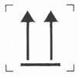
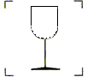 易碎、小心轻放 向上

 保持干燥 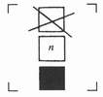 堆码层数极限
【安装说明】
1．安装好连接器（6），安放好负压罐(5)。
2．用配套的连接管，将负压罐的负压口（10）与外接口（11）连接牢固。
3．用配套的连接管，将负压罐的吸液口（8）与创面吸引连接管连接牢固。
4．用配套的连接管，将内接口（12）与创面测压管道连接牢固（如果是创面较小，或是伤情较轻，不需双压力控制，则可不做此连接）。
5．安装好输液管，输液管经过夹管阀（在待机状态下，按住“注入”键5秒钟以上，待夹管阀打开时放开，将输液管放入，再按住“注入”键5秒钟以上，待夹管阀关闭后放开），连接冲洗液袋(瓶)、连接到创面冲洗接头（创面不需冲洗可省略此歩）。
6．接通电源，电源开关打向交流，指示灯AC亮（停电时打向直流，指示灯AC灭），蜂鸣器响3声。
7．指示灯使用说明：
7.1 ON：电机工作点亮，设定电机工作时间时闪烁。
7.2 OFF：电机停止点亮，设定电机停止时间时闪烁。
7.3 AC：采用交流供电点亮，直流供电点灭。
7.4 LOW Battery：电压过低闪烁报警。
【操作方法】
1．设定参数； 在停止工作状态或暂停状态下
1.1 按“停止”＋“设置”键，进入选择菜单。
1.2 按“修改”键选择菜单（序号）：
序号 | 工作时间 | 间歇时间 | 创面负压 | 仪器负压 | 控制模式 | 压差 | 冲洗间隔时间 | 冲洗时间 | 冲洗负压
01 | 5min | 2min |  | 80
02 | 5min | 2min |  | 90
03 | 5min | 2min |  | 100
04 | 5min | 2min |  | 110 | 2 | 50 | 24h | 30min | 20
05 | 5min | 2min |  | 120 | 2 | 50 | 12h | 30min | 30
06 | 5min | 2min |  | 130 | 1 | 50 | 8h | 30min | 40
00 | 自我设定
备注 | 01、02、03为单负压模式，04、05、06为双负压模式。如选择单负压治疗，禁止使用04、05、06模式。前6种模式为固定模式，不可修改。如无法满足治疗方案请选择00模式进入自我设定。
1.3 按“设置”键确定选择，按“开始/暂停”键仪器开始工作。
1.4 选择菜单“00”仪器程序自我设定。
1.5 按“设置”键进入程序设定，再次按“设置”键进行修改。
1.6 按“移标”键使闪烁位右移。
1.7 按“修改”键改变闪烁位数值。
1.8 第一排灯闪烁，设定负压泵工作时间，常规设工作时间为5分钟：05:00。
1.9 第二排灯闪烁，设定负压泵间歇时间，常规设间歇时间为2分钟:02：00。如果需持续吸
引，将间歇时间设置为零即可。
1.10 闪烁位移到第三排，分别设定创面负压值与仪器（负压源）负压值（常规为80-120mmHg）。
1.11 按“开始/暂停”键，进入第二屏内容设定。
1.12 第一排设定为“1”，表示以仪器压力为控制值（仪器负压达到仪器设定的负压值，而不管创面负压的高低），第一排设定为“2”，表示以创面压力为控制值（创面负压达到创面设定的负压值，而不管仪器负压有多高）。当创面脓血、分泌物较多时，以创面压力为控制值较好。如果是创面较小，或是伤情较轻，不需双压力控制，则以仪器压力为控制值，设定为“1”，将下排创面压力与仪器压力的压力差值设的大于控制值，并将第三屏创面冲洗时间设为00：00。
1.13 第二排设定创面负压值与仪器负压值允许的压力差值(常规为40-50mmHg)。
1.14 按“开始/暂停”键，进入第三屏内容设定。
1.15 第一排设置创面冲洗间隔时间（小时.分），如每8小时冲洗一次：08：00。
1.16 第二排设置创面每次冲洗时间（分.秒），如每次冲洗20分钟：20：00。如创面不需要冲洗，则设为00：00。
1.17 第三排设置创面冲洗时的负压吸力，常用15－50mmHg。
1.18 结束后再次按“设置”键，设置保存，退出参数设定。下次开机时如果对程序不需改变，则程序不变。
2．设置完成后，按下“开始/暂停”键，系统启动，负压泵工作，第一排轮回倒计时工作时间与间歇时间。中排前三位显示系统已工作总时间“小时”，后一位显十位的分钟值。第三排分别动态显示创面的负压值与仪器（负压源）的负压值。
3．在系统工作状态，按下“开始/暂停”键，系统暂停，再按“开始/暂停”键系统恢复工作。
4．在非设定状态按下“修改”键，整体数码管闪烁进入查看状态，上排显示负压泵工作设定时间，中排显示负压泵间歇设定时间，下排显示设定创面负压值与仪器（负压源）负压值；停止查看5秒退出查看状态。
5．在停止状态，长按“移标”键8秒进入系统累时查看状态，上排与中排数码闪烁，分别显示累时值高4位和低4位。8秒后退出查看状态。
6．在系统工作中或停止状况，长按“注入”键5秒钟以上，系统进入创面注液模式，系统默认吸力为30mmHg，如在创面注液模式中需增加或减少吸力，按“设置”键，此时负压值闪烁，按“修改”键，增加吸力，按“停止”键降低吸力，按“开始/暂停”键，注液暂停，再次按“开始/暂停”继续注液。注液结束时按“注入”键2秒，系统恢复正常状态工作。
7．使用完毕后，先关闭开关，拔掉电源插头和管路。

注释:
A. 持续负压时间超过10分钟以上，组织对负压易产生耐受、疲劳、不敏感，创面的血流会逐渐下降，因此负压泵工作时间不易过长。但间歇时间超过3－4分钟，创面的血流也迅速下降，因此间歇时间不易超过3分钟。
B. 创面负压值与仪器（负压源）负压值的差值来源于敷料内的阻力，当敷料内脓血、分泌物、坏死组织增多，阻力会逐渐增加，差值增大。测试点距负压源吸入点越远，影响愈大。差值过大时，远处的创面疗效差，因此差值大于设定值，仪器先自动排除阻塞，当反复排除阻塞不能解除，仪器报警，此时应立即进行创面封闭式冲洗，当冲洗也不能很好地解决阻塞时，应更换敷料。
C. 负压源压力在80－100mmHg时，创面负压与仪器（负压源）负压的差值几乎为0；当负压源压力超过120mmHg时，海绵内的阻力增大较显著；差值达20－30mmHg, 负压源压力达200mmHg时，差值达60－80mmHg以上。因此负压源的压力最好不要超过120mmHg，否则只会增加海绵内的阻力，创面内负压不均衡，增加创面组织不必要的损伤。
D. 创面封闭冲洗：创面干燥时需定时冲洗；海绵内阻力过大时需冲洗; 特殊感染创面需定时冲洗。根据需要调节注入液体的压力（高度）与吸力，液体在创面停留时间。吸力控制在30－50mmHg时，最有利海绵内的物质排泄，吸力过大时会增加海绵的压缩阻力变大，而不利物质排泄。
【维护保养方法】
1. 本机在移动放置过程中应保持水平。
2. 机器本体应保持干燥。不得浸水刷洗。电源插头、开关及电源插孔在潮湿、溅水时请勿使用。
3．机器长时间搁置时，每六个月需进行电池充电。方法：插上交流电源并将电源开关打向交流，充电8小时。
4．使用电池供电中，出现电池低压报警指示灯闪烁，请及时充电。电池充满后，如工作时间不到半小时，或电池已使用2年以上，请更换电池。电池型号：6FM4（12V.4Ah）。
5．工作过程中如出现漏电，过热，压力显示失常及其它不正常现象，请即停止使用并及时与我公司售后服务联系或请有维修资质人员检修。
6．保修期内请不要自行拆开检视，如因此或其他违反规定使用，保养造成机器损坏，我公司不负责保修。
【储存条件、方法】
水平放置，严禁倒放、侧放，保持环境通风良好，无高温高压及腐蚀性气体，避免震动与磕碰。
简单故障分析与排除
故障 | 检查 | 处理
指示灯不亮 | 电源线连接是否正常，  电压是否正常，  熔丝管是否烧坏， | 连接正常  调节电压  调换熔丝管
泵不工作 | 电路和泵是否正常 | 由专业人员检修
达不到负压值 | 瓶口是否盖紧，管路连接有无漏气,胶粘贴膜是否有漏气。 | 盖紧储液瓶盖，连接牢固，补贴胶粘贴膜。
其他故障请与本公司及经销商联系。或请有资质的专业人员维修，以保证维修后产品使用的安全。
【有效期限】
电池使用期限一般为两年，超过两年或电池充满后工作时间不足半小时需要更换电池，整机寿命主要决定于真空泵，工作状况，如真空泵连续工作时间超过6000小时或在密闭状态下负压值达不到标准值，需更换真空泵。
【其他内容】
本产品免费保修一年，终生维修。

